Пояснительная записка

к проекту

ученика 6 класса «Б»
Игошина Василия

МОНЕТЫ ДРЕВНЕГО РИМА:
ПОРТРЕТНАЯ ГАЛЕРЕЯ РИМСКИХ ИМПЕРАТОРОВ

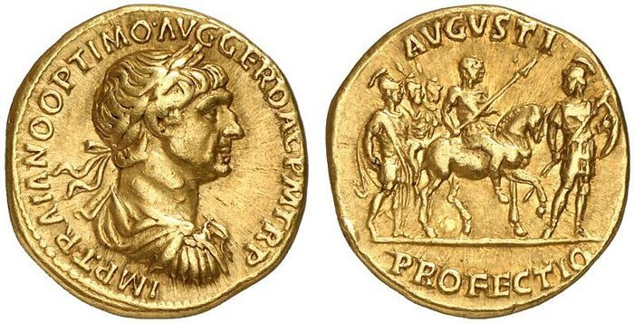

Участники проекта — Игошин Василий

Консультант — Орловский А.Я

Одна из наиболее интересных тем в курсе «Истории Древнего мира» — Рим периода империи. Но что сделать, чтобы учебный материал лучше запоминался, а уроки стали еще интереснее? Для этой цели я изучил монеты императорского Рима и создал с их помощью портретную галерею римских императоров. Помимо этого, используя технику литья, я изготовил из олова собственную монету, посвященную вымышленному древнеримскому императору. Весь материал я оформил в виде брошюры о монетах императорского Рима, снабженной инструкцией по отливке монет в домашних условиях. Она и стала конечным продуктом проекта.
Брошюра состоит из двух частей. Первая часть начинается с обзора использованной литературы. Далее я перехожу к описанию возникновения монетного дела, затем рассказываю о монетах Древней Греции. Повествование о монетах Древнего Рима (основная часть) начинается с характеристики монетного дела в период Республики. После этого следует описание монет, выпущенных при жизни двенадцати императоров, чьи биографии описаны в «Жизнях двенадцати цезарей» Гая Светония Транквилла. В заключении я делаю выводы о значении монет для исторических исследований.
Вторая часть (приложение) содержит пошаговую инструкцию по отливке монеты в домашних условиях. Инструкция снабжена картинками (фотографиями). Помимо этого, к брошюре прилагается монета, чья отливка описана в инструкции.

Брошюра о монетах императорского Рима может быть использована на уроках истории при изучении курса «Истории Древнего мира» (5 класс, II полугодие). Ее содержание может быть интересно школьникам, интересующимся историческим материалом, выходящим за рамки школьного курса. Что касается инструкции по отливке монет, то она может быть использована школьниками в качестве пособия по созданию монет и медалей по собственному рисунку. Помимо этого, брошюра и инструкция (вместе с монетой воображаемого императора) могут стать экспонатами школьного археологического музея.

